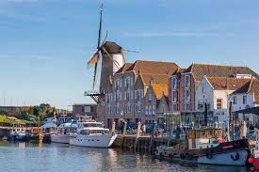


Bridge Club Willemstad
organiseert de
“24e VESTINGDRIVE”

ZATERDAG 3 FEBRUARI 2024 in Buurthuis Irene Grimhoek 15 te Willemstad

==================================================================
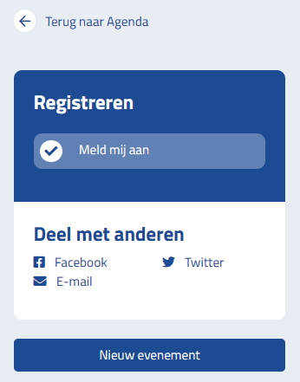
Aanvang: 13.30 (aanmelden vanaf 12.30 uur tot 13.15 uur)

- Er wordt gespeeld in middagzitting – topintegraal: 6 ronden van 4 spellen
- Meesterpunten volgens de geldende normen van de Nederlandse Bridge Bond.
- De technische leiding is in de capabele handen van Carel Frerichs.
- Inschrijfgeld is € 25,= per paar inclusief koffie en borrelhapjes
- Prijzen in natura
- De termijn van inschrijving loopt tot 1 februari 2024 of eerder als het
maximale aantal inschrijvingen is bereikt.

Inschrijven kan door je aan te melden op de site van B.C. Willemstad (zie bijgaande afbeelding) of door een e-mail te versturen naar:

vestingdrive@bcwillemstad.nl

Het is ook mogelijk om dit aanmeldingsformulier per post te versturen naar: P.P. van Eeden, Priorindreef 62, 4797 EC Willemstad.

Telefoon secretariaat: 06-18607872 / voorzitter: 06-50424466

Wij hopen van harte u op 3 februari te mogen begroeten in Willemstad!

Naam: |  |  | m/v |  |  | Naam partner |  |  |  | m/v
Adres |  |  |  |  | Adres
Postcode |  |  |  |  | Postcode
Plaats |  |  |  |  | Plaats
Telefoon |  |  |  |  | Telefoon
E-mail |  |  |  |  | E-mail.
Lidmaatschapnr. NBB |  |  |  |  | Lidmaatschapnr. NBB
Aantal meesterpunten |  |  |  |  | Aantal meesterpunten

Bovengenoemden schrijven zich hierbij in voor de “24e VESTINGDRIVE” op 3 februari 2024 te Willemstad. Als het inschrijfgeld - onder vermelding van beide voor- en achternamen - is overgemaakt op Rabobank rek.nr.NL79RABO0346753457 t.n.v. B.C. Willemstad is uw inschrijving definitief!

Er is vooralsnog ruimte voor MAXIMAAL 80 PAREN. Plaatsing geschiedt op volgorde van betaling. Uw betaling is tevens uw definitieve inschrijving en die wordt NIET bevestigd. Een week voor aanvang wordt het inschrijfgeld niet meer geretourneerd.

Overmaken is inschrijven! Datum:

